20.1.24
ΣΚΥΛΟΜΠΕΛΑΣ
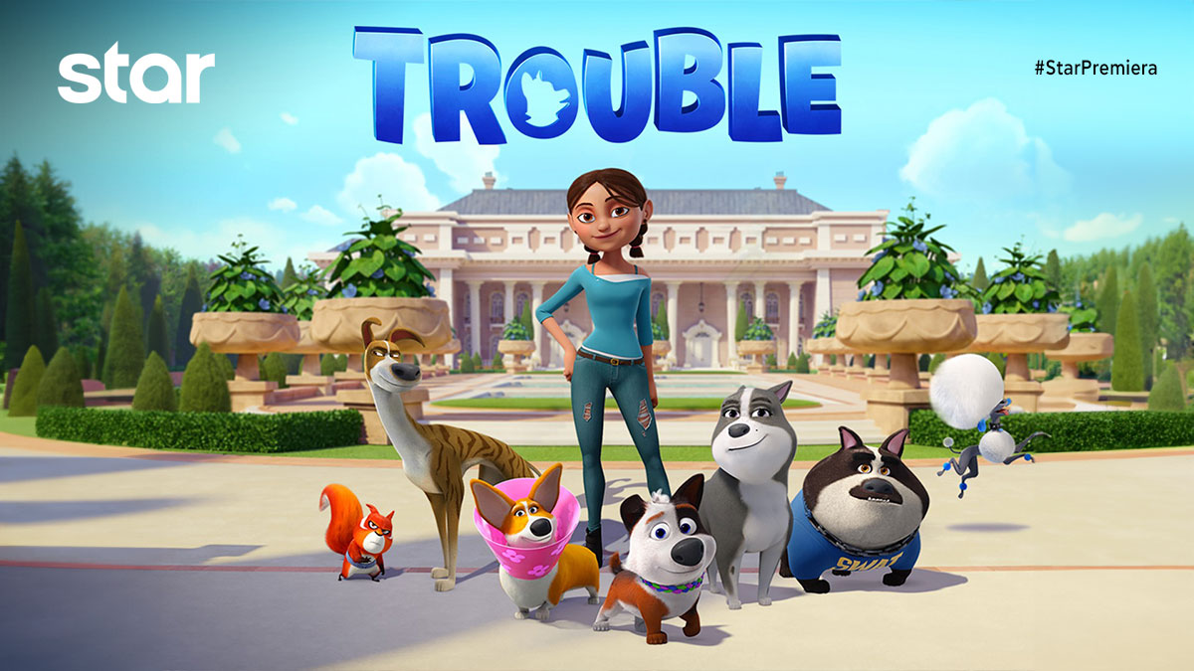
σε Α΄ΤΗΛΕΟΠΤΙΚΗ ΠΡΟΒΟΛΗ-Σάββατο 20.1.24
ΣΚΥΛΟΜΠΕΛΑΣ (TROUBLE)
Παιδική ταινία κινουμένων σχεδίων, Σάββατο 20 Ιανουαρίου στις 21:00
σε Α’ Τηλεοπτική Προβολή από το Star

Η θεία πέθανε και τα ανίψια της είναι έτοιμα να «ξεκοκκαλίσουν» την τεράστια περιουσία της! Αυτό που δεν γνωρίζουν είναι ότι οι χρυσοί κληρονόμοι δεν είναι αυτοί, αλλά το καλοαναθρεμμένο της σκυλάκι, ο Μπελάς, που οι ίδιοι φρόντισαν να πετάξουν στον δρόμο. Τώρα θα πρέπει να τον βρουν και να τον φέρουν πίσω πριν να είναι αργά! Ο Μπελάς, όμως, πρέπει, πλέον, να μάθει να ζει και να επιβιώνει στον πραγματικό κόσμο!
ΣΚΗΝΟΘΕΣΙΑ: Κέβιν Τζόνσον

Δείτε το trailer της ταινίας ΣΚΥΛΟΜΠΕΛΑΣ (TROUBLE) εδώ: https://youtu.be/dpz0wLqmLTI

https://www.star.gr/tv/tainies/skulobelas-trouble

Καλό Σαββατοκύριακο
Γραφείο Τύπου & Επικοινωνίας

